朔州市应县一中2014届高三补习班上学期第四次月考
语文试题
时间：150分钟 满分：150分
第Ⅰ卷 阅读题（66分）
一、文言阅读（36分）
（一）整体阅读（18分）
阅读下面的文言文，完成1～4题。(18分)
欧阳询，字信本，潭州临湘人。父纥，陈广州刺史，以谋反诛。询当从坐，匿而免。江总以故人子，私养之。貌寝侻，敏悟绝人。总教以书记，每读辄数行同尽，遂博贯经史。仕隋，为太常博士。高祖微时，数与游，既即位，累擢给事中。
询初仿王羲之书，后险劲过之，因自名其体。尺牍所传，人以为法。高丽尝遣使求之，帝叹曰：“彼观其书，固谓形貌魁梧邪？”尝行见索靖所书碑，观之，去数步复返，及疲，乃布坐，至宿其傍，三日乃得去。其所嗜类此。贞观初，历太子率更令、弘文馆学士，封渤海男。卒，年八十五。
子通，仪凤中累迁中书舍人。居母丧，诏夺哀。每入朝，徒跣及门。夜直，藉稿以寝。非公事不语还家辄号恸年饥未克葬居庐四年不释服冬月家人以毡絮潜置席下通觉即彻去。迁累殿中监，封渤海子。天授初，转司礼卿，判纳言事。辅政月余，会凤阁舍人张嘉福请以武承嗣为太子，而通与岑长倩等固执，忤诸武意。及长倩下狱，坐大逆死，俊臣并引通同谋，通虽被惨毒而无异词，俊臣代占，诛之。神龙初，追复官爵。
通蚤孤，母徐教以父书，惧其堕，尝遗钱使市父遗迹，通乃刻意临仿以求售，数年，书亚于询，父子齐名，号“大小欧阳体”。褚遂良亦以书自名，尝问虞世南曰：“吾书何如智永？”答曰：“吾闻彼一字直五万，君岂得此？”曰：“孰与询？”曰：“吾闻询不择纸笔，皆得如志，君岂得此？”遂良曰：“然则何如？”世南曰：“君若手和笔调，固可贵尚。”遂良大喜。通晚自矜重，以狸毛为笔，覆以兔毫，管皆象犀，非是未尝书。
1．对下列句子中加点词的解释，正确的一项是 ( )
A．徒跣及门 跣：光脚 B．藉稿以寝 藉：借助
C．坐大逆死 坐：因为 D．固可贵尚 尚：时尚
2．下列各句编为四组，都能表现欧阳询书法影响的一组是 ( )
①询初仿王羲之书，后险劲过之 ②尺牍所传，人以为法 ③高丽尝遣使求之
④观之，去数步复返 ⑤数年，书亚于询 ⑥父子齐名，号“大小欧阳体”
A．①②③ B．④⑤⑥ C．①④⑤ D．②③⑥
3．下列对原文有关内容的分析和概括，正确的一项是 ( )
A．欧阳询其貌不扬，但是书法仿效王羲之并且全面超越了王羲之，高祖感叹说：看到他的墨迹，肯定会误以为他形貌魁梧。
B．欧阳询与他的儿子欧阳通不但博通经史，矜持自重，而且书法造诣都很深，因此父子齐名，号称“大小欧阳体”。
C．欧阳通在为母守孝期间，仍上书要求继续上朝。后因为反对武承嗣做太子，得罪诸武，被俊臣诬陷谋反，惨遭杀害。
D．虞世南认为，褚遂良的书法不仅逊色于书法家智永，也难以达到欧阳询那种无论用什么纸笔都能书写自如的境界。

4．断句和翻译。(9分)
(1)用“/”给下面的文段断句。(3分)
非 公 事 不 语 还 家 辄 号 恸 年 饥 未 克 葬 居 庐 四 年 不 释 服 冬 月 家 人 以 毡 絮 潜 置 席 下 通 觉 即 彻 去。
(2)翻译下面的句子。(6分)
①高祖微时，数与游，既即位，累擢给事中。(3分)
译：
②答曰：“吾闻彼一字直五万，君岂得此？”曰：“孰与询？”(3分)
译：

（二）语段翻译（18分）
5．翻译下面划线句子。（每句3分）
（1）休固争曰：“罪细且不容，巨猾乃置不问，陛下不出伯献，臣不敢奉诏。”(《新唐书·韩休传》)（伯献：人名）
译：
（2）王韶病卒，高祖言甚凄怆。使有司为之立宅，曰：“往者何用宅为，但以表我深心耳。”(《隋书·列传第二十七》)
译：
（3）(原平)宅上种少竹，春月夜有盗其笋者，原平偶起见之，盗者奔走坠沟。原平自以不能广施，至使此人颠沛，乃于所植竹处沟上立小桥，令足通行，又采笋置篱外。邻曲惭愧，无复取者。(《宋书·郭原平传》)
译：
（4）希贤与严忠范等奉命使宋，请兵自卫。伯颜曰：“行人以言不以兵，兵多，徒为累使事。”(《元史·列传十四》)
译：
（5）景公过晏子曰：“子宫小近市，请徙子家豫章之圃。”晏子再拜而辞曰：“且婴家贫，待市食而朝暮趋之，不可以远。”(《韩非子》)
译：
（6）忧劳可以兴国，逸豫可以亡身，自然之理也。(欧阳修《伶官传序》)
译：
二、诗歌鉴赏（20分）
6．阅读下面这首宋词，完成题目。(10分)
千 秋 岁^{①} （秦 观）
水边沙外，城郭春寒退。花影乱，莺声碎。飘零疏酒盏，离别宽衣带。人不见，碧云暮合空相对。 忆昔西池^{②}会，鹓鹭^{③}同飞盖。携手处，今谁在？日边清梦断，镜里朱颜改。春去也，飞红万点愁如海。
[注] ①千秋岁：词牌名。此词作于词人被贬处州时。②西池：金明池。③鹓鹭：两种鸟，这里借指同游的同僚、朋友。
(1)词的开头四句描写了怎样的景象？这四句在全词中有何作用？(5分)
(2)“春去也，飞红万点愁如海”是传颂千古的名句，请结合全词内容对其进行赏析。(5分)
7．阅读下面这首唐诗，回答问题。(4分)
武威^{①}春暮，闻宇文判官西使还，已到晋昌^{②}（岑 参）
岸雨过城头，黄鹂上戍楼。塞花飘客泪，边柳挂乡愁。
白发悲明镜，青春换敝裘。君从万里使，闻已到瓜州。
[注] ①武威：凉州。唐天宝元年改为武威郡，治所在今甘肃武威。②晋昌：瓜州。唐天宝元年改为晋昌郡，治所在今甘肃安西东南。
问题：颔联中哪两个字用得好？请加以赏析。

8．阅读下面这首宋诗，回答问题。（6分）
吴松^{[注 ]}道中（晁补之）
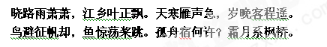
[注] 吴松：即吴淞，江名。
(1)开头两句描写了怎样的景色？营造了怎样的氛围？(3分)

(2)请结合全诗分析“孤舟”这一意象的作用。(3分)
三、名句名篇（10分）
9．补出下面名篇名句中的空缺部分。（每空1分）
(1)纷吾既有此内美兮，____________________。(屈原《离骚》)
(2)____________________，不如登高之博见也。(荀子《劝学》)
(3)沧海月明珠有泪，____________________。(李商隐《锦瑟》)
(4)______________________，似曾相识燕归。 (晏殊《浣溪沙》)
(5)________________，凌万顷之茫然。(苏轼《赤壁赋》)
(6)千呼万唤始出，________________________。(白居易《琵琶行》)
(7)寄蜉蝣于天地，__________________。(苏轼《赤壁赋》)
(8)__________________，又岂在朝朝暮暮！(秦观《鹊桥仙》)
(9)定乎内外之分，__________________，斯已矣。(庄子《逍遥游》)
(10)____________________，幽咽泉流冰下难。(白居易《琵琶行》)
第Ⅱ卷 表达题（84分）
四、语言运用（24分）
10.下列各句中，加点的成语使用恰当的一项是（ ）
A. 考前每个考生都应该充分做好复习准备，否则上了考场万一有个三长两短，就会影响正常水平的发挥。
B. 远处连绵的山峰上一道残破的城墙依稀可见，山下面有条深谷，怪石峥嵘，溪流湍急，无路可通，正所谓一夫当关，万夫莫开。
C. 日本政府通过各种手段宣传自己的主张，希望在国际舆论中占据有利地位，以达到三人成虎的目的，但钓鱼岛是中国固有领土这一基本事实不会因为日本政府的闹剧有任何改变。
D. 伴着落日的余晖，诗人缓步登上了江边的这座历史名楼，极目远眺，晚霞尽染，鸿雁南飞，江河日下，诗意油然而生。
11. 下列各句中，没有语病的一项是（ ）
A．近视患者都应当接受专业医师的检查，选配合适的眼镜，切忌不要因为怕麻烦、爱漂亮而不戴眼镜。
B．朔州市国税局绘制出“税分布示意略图”，解决了税管理辖区划分不清、争议扯皮等问题的发生。
C．为加强国际交流，提高山西环保产业水平，省政府拟举办“生态山西建设高层论坛”暨第五届环保产业博览会。
D．日本在野党强烈指责财务大臣“口无遮拦”、公开谈及政府去年入市干预日元具体汇率的行为是极不负责任的。

12．依次填入下面一段文字横线处的语句，衔接最恰当的一组是( )
语言的时代性和规范性统一是个大课题，我们既要讲究包容，又要注重规范，二者不可偏废。________。________。________。________。________。________。
①但同时，也要维护公共领域的语言文字规范，防止语言运用低俗之风泛滥成灾。
②比如写小说，那肯定得用新词。
③因此，我们要辩证地看待包括“火星文”在内的语言现象。
④同时，语言的应用和发展，也是具有一定的规范的，如果失去规范，也必然带无序和混乱，妨碍社会经济文化的健康发展。
⑤从语言史上看，语言在其发展历程中常常是兼容并包的，几乎没有任何语言是在自生自长的状态下发展到今天的。
⑥考虑到维护语言表达的多元化与活力，不妨对新词保持宽容的心态，不应干预个人的语言使用。
A．④⑥②⑤③① B. ④⑤③⑥①② C. ⑤①⑥④③② D．⑤④③⑥②①

13．将下面三个句子整合为一个单句。(可调整语序，适当增删词语，不能改变原意)（3分）
①中国书法是以笔、墨、纸等为主要工具、材料书写汉字的一种艺术实践。
②中国书法在完成信息交流实用功能的同时，表现出中国人特有的思维方式、人格精神与性情志趣。
③中国书法特有的造型符号和笔墨韵律融入了人们对自然、社会、生命的思考。
中国书法 ______________________________________________

14．下面是两副对联，请你分别补出下联。（4分）
(1)上联：黄土田间牛作画
下联：_______________________________________________
(2) 上联：英雄出少年扬鞭策马河山万里建功业
下联：_________________________________________________

15.根据下面一段文字，分析造成国庆中秋假期高速公路拥堵的原因。(4分)
中国的高速公路虽然常有“龟速”的骂名，但似乎从没有像今年的国庆中秋假期这么堵过，各条高速都传出“史上最堵”的消息。问题都指向了此次的“高速免费”政策。问题真的是出在免费上吗？真的是因为贪图免费者的扎堆儿导致了高速公路不堪重负吗？其一，节假日高速公路堵车，之前就有，而并非免费后才有的景象；其二，出现车流扎堆儿，肯定有受免费诱惑的，但更多是因为公路管理方缺乏充分的高速车流信息预警。更关键的堵点出在此次实行免费后，收费站并没有直接开闸放行，而仍然实行拦车发卡收卡制度。这成为最大的堵因。毫无意义的发卡，使长长的车流堵在收费站前后，“免费放行”本应有的疏通效应则荡然无存。
高速公路拥堵的原因：______________________________________

16.按照要求续写句子。要求：①运用比喻修辞手法；②“回忆”与“希望”的内容形成对比；③语意连贯。(4分)
回忆和希望的关系，我们或许可以这样说：回忆毕竟是远了、暗了的暮霭，希望才是近了、亮了的晨光；回忆_______________，希望_____________；回忆______________，希望__________________。

六、写作（60分）
17.阅读下面的材料，根据要求写一篇不少于800字的文章。
两个孩子都需要橙子，她们得到一个橙子后，为求公平达成了协议：一个孩子负责切橙子，另一个孩子优先选择切好的橙子。切橙子的孩子小心翼翼，尽量将两块切得大小相等。结果他们各自得到半个橙子，高高兴兴地拿回家去了。一个孩子回家后，把半个橙子的皮剥掉扔了，把果肉榨成果汁喝。另一个孩子回到家，把果肉挖出扔掉，把皮留下磨碎，将其混在面粉里烤蛋糕吃。
读了上述材料，你有怎样的感受？请联系现实及人生作文，要求①选准角度，确定立意，明确文体，自拟标题；②不要脱离材料内容及含意的范围作文，不要套作，不得抄袭。③书写规范，正确使用标点符号。

高三年级、补习部月考四语文答案2013.11
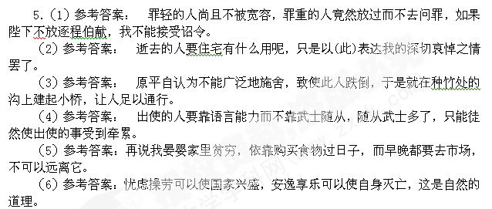
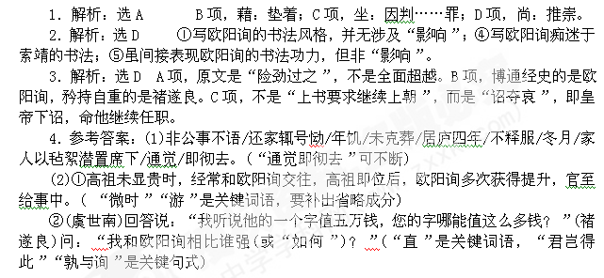

6．参考答案：(1)浅浅的春寒从溪水边、城郭旁消退了，天气转暖，花影摇曳，莺声盈耳，一派热闹的城郊暮春风光。(2分)这四句写眼前之景，交代了人物活动的时令、地点。同时，以乐景衬哀情：春色虽美，但词人远在他乡，孑然一身，形容憔悴，哪有对酒赏花的心情；使词人触景生情，眼前的春色反倒勾起了他对往昔的回忆。(3分)
(2)“春去也”一声慨叹，不仅是在感慨春光易逝，而且也暗示自己生命的春天将一去不复返，可谓一语双关，言简意深。(1分)“飞红万点愁如海”运用了借代、比喻(答“夸张”也可)的修辞手法，“飞红万点”生动地写出了暮春时节落英缤纷的景象，画面凄美，令人伤感；(2分)“愁如海”比喻新奇，以深不可测、茫无边际的大海写出了词人愁之深、愁之广，这愁既有伤春之愁，年华易逝的悲愁，也有人生失意的愁苦。(2分)

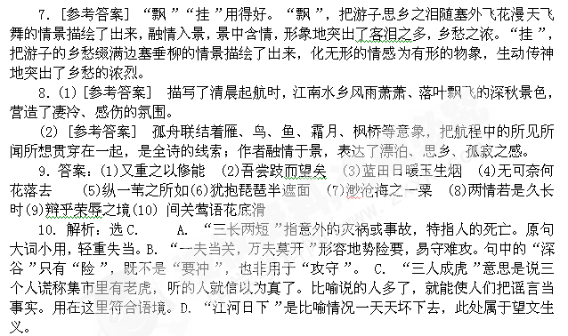
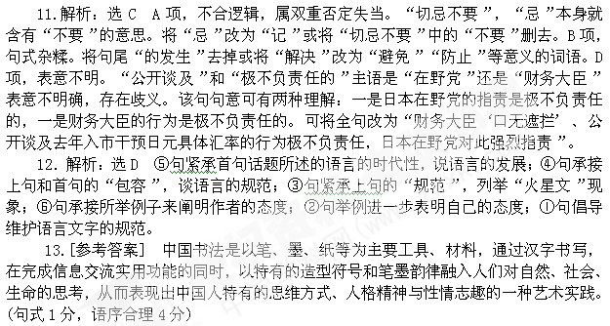

14．解析：此题考查对对联的能力。解答此题，首先要准确掌握对联的基本特征，如上下联结构相同，对应位置的词语词性相同等；二要掌握一定的思路，对给出的句子及句中相应位置的词语展开相近、相关、相似联想，如由“黄”联想到“绿”；三要注意所对句子要与已给出的句子在意义上有关联，能够共同表达一个主旨。
参考答案：(1)绿林梢头燕吟诗 (2男儿当自强顶天立地精忠报国留青史
15.参考答案：(1)节假日原本高速公路就容易发生堵车现象；(2)部分人受免费的诱惑驾车上高速；(3)公路管理方缺乏充分的高速车流信息预警；(4)收费站仍然实行拦车发卡收卡制度。(一点1分，共4分)
16. [解析] 本题考查仿写句子及正确运用常见的修辞手法的能力。题干明确要求使用比喻和对比的修辞手法，要精心选择可以对比的意象，做到句式协调，语意连贯。
[参考答案] (示例)(回忆)毕竟是秋日的缤纷落叶 (希望)才是枝头的盎然春意 (回忆)毕竟是扬尘远去的背影 (希望)才是迎面而的微笑

